Συνεχίστε την ιστορία!

Μια φορά και ένα καιρό ήταν ……………. που ζούσε σε ένα ………. πολύ μακριά από εδώ……
……………………………………………………

Αν δεν έχετε πρόγραμμα κειμενογράφου μπορείτε να πατήσετε στο σύνδεσμο http://photodentro.edu.gr/v/item/ds/8521/2606 και να το γράψετε εκεί.

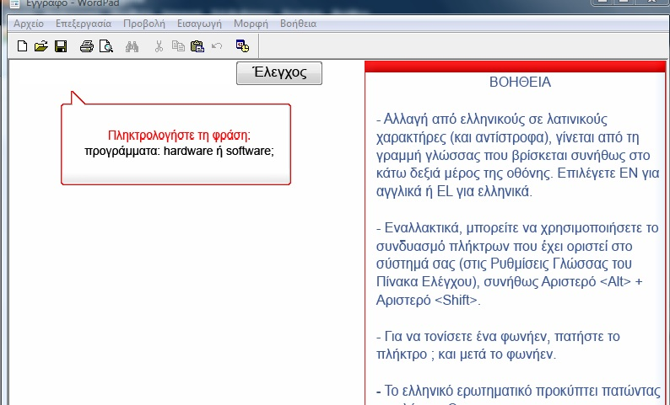
Εικόνα1 : κειμενογράφος online

